<< Übersicht: Bildbearbeitung

Rote Augen entfernen (mit GIMP)
Wenn man mit Blitz fotografiert, erscheinen auf Bildern von Personen oft rote Augen. Das liegt daran, dass die stark durchblutete Netzhaut „durchscheint“.
Dieser Effekt kann digital korrigiert werden. Dabei darf man allerdings nicht einfach nur die Pupillen schwarz ausmalen, denn die fehlende Spiegelung lässt das Bild unecht aussehen.
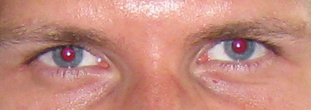 | 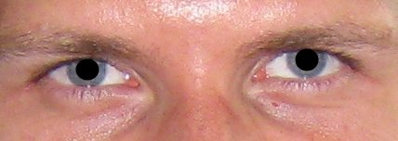 | 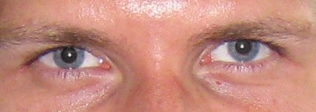
Original | Pupille schwarz ausgemalt | rote Augen bearbeitet
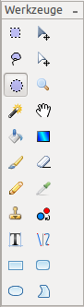

1. Schritt
- Datei in GIMP öffnen
- In der Werkzeugleiste findet sich eine kreisförmige „Auswahl“-Möglichkeit.
- Ziehe einen Kreis so genau wie möglich um die rote Pupille, du kannst den Kreis auch anpassen, wenn es nicht gleich gepasst hat.

2. Schritt
Nun wird die rote Farbe entfernt.
- Wähle im Menü Farben den Unterpunkt Farbton/Sättigung… aus
- Ziehe den Regler bei der Sättigung auf 0% herunter. Das Auge wird grau.
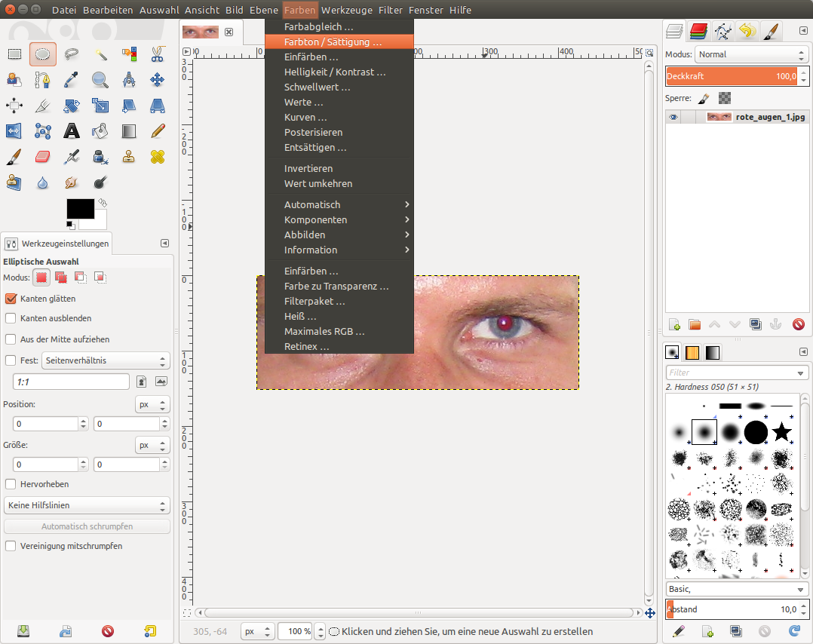
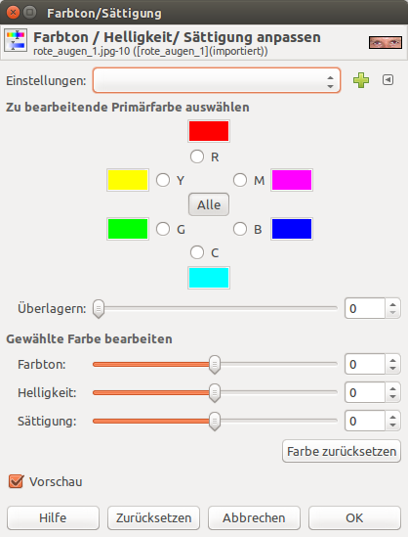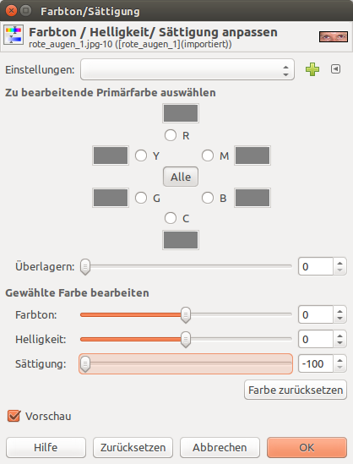

3. Schritt
Das Grau müssen wir nun schwarz bekommen. Dazu verwendet man in der Regel die „Gamma-Korrektur“, was in GIMP mit Werte geschieht.
- Wähle im Menü Farben den Unterpunkt Werte… aus
- Uns interessiert nur die Ausgabeseite (wird in GIMP „Zielwerte“ genannt)! Schalte nun schrittweise den Regler im unten grün angezeigten Ausschnitt herunter. Das Auge wird dabei immer etwas dunkler. Hast du es zu dunkel gestellt, kannst du durch zurücksetzen nochmals beginnen. Bestätige mit OK und bearbeite das andere Auge genauso.
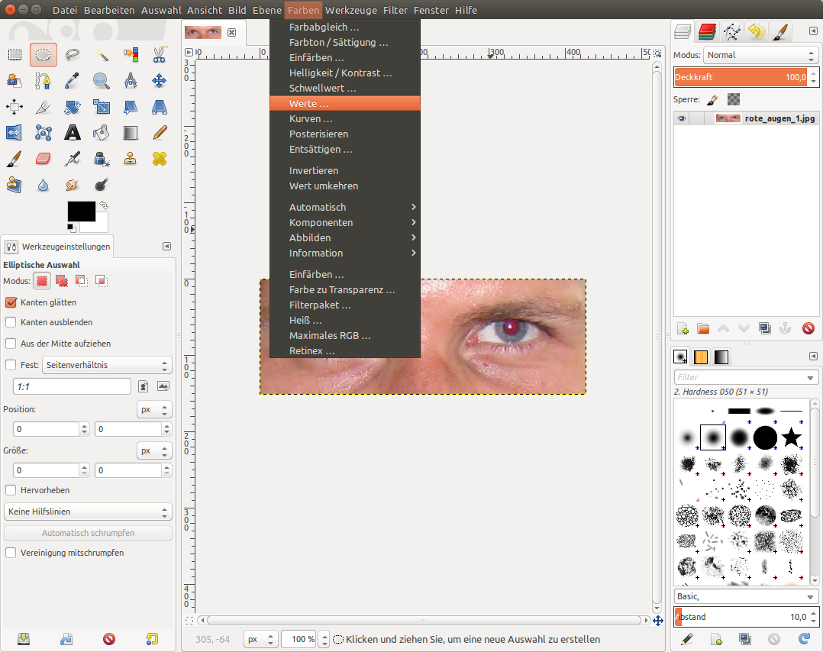
Hier nur den rechten Regler verschieben. Der linke Regler MUSS bei Null bleiben!
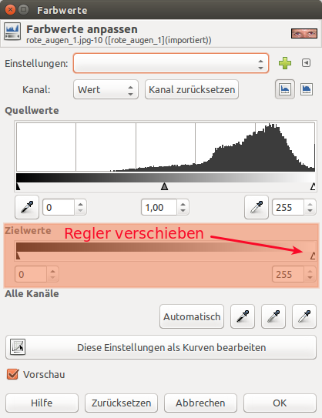


Aufgabe
Versuche auf den Bildern die roten Augen zu entfernen. Speichere sie davor in deinem Ordner ab.
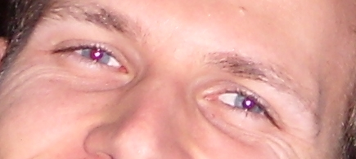 | 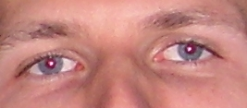 | 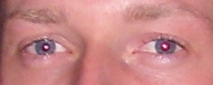 | 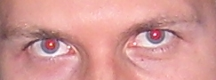
Download: bakumebi:pmaterial:bild:rote_augen_2.jpg | Download: bakumebi:pmaterial:bild:rote_augen_3.jpg | Download: bakumebi:pmaterial:bild:rote_augen_4.jpg | Download: bakumebi:pmaterial:bild:rote_augen_5.jpg

<< Kontraste | Farben verändern >>

